•BnB Cinema•
Web aplikacija bioskopa za pregled repertoara i rezervaciju karata

• Korisničko uputstvo
Verzija 1.0

• Pregled izmena •

Datum | Verzija | Opis | Autori
31.10.2025. | 1.0 | Finalna verzija | Danica Stojković  Emilija Milutinović

• Sadržaj •

- Uvod…….………………………………………………………………………….4

- Početna stranica web aplikacije………………………………………………...4

- Registracija i prijava………………………………………………………….…..5
  - Kreiranje naloga
3.2 Prijava
3.3 Odjava

- Pregled filmova i odabir projekcije………………………………………….…..8

- Mapa sedišta i rezervacija…………………………………………………..…10

- Moj nalog………………………………………………………………………...12

- Pretraga i filteri……..……………………………………………………….…..12

- Cena i plaćanje…………….……………………….…………………………..13

- Administrator (ovlašćeni pristup)…..………………………………………….13
  - Filmovi
9.2 Sale i termini
9.3 Rezervacije (administracija)

- Poruke o greškama - najčešći slučajevi..…………………………………..14

- Bezbednost i privatnost………………………………………………………14

- Česta pitanja (FAQ)…………………………………………………………..15

•Korisničko uputstvo za BnB Cinema•

- Uvod:
Cilj BnB Cinema portala je da posetiocima omogući brzo informisanje o repertoaru, cenama karata, kao i online rezervaciju karata za odabrani termin projekcije.
Portal podržava sledeće uloge:
- Posetilac – pregled filmova i termina, bez prijave.
- Registrovani korisnik – prijava, rezervacije, pregled i otkazivanje sopstvenih rezervacija.
- Administrator – upravljanje katalogom (filmovi,termini), pregled i administracija rezervacija.
**Napomena: plaćanje nije omogućeno na portalu. Cene su informativne; uplata se obavlja na blagajni bioskopa pre početka projekcije.

- Početna stranica:
Na početnoj stranici je moguće uočiti sledeće:
- Istaknute filmove (poster, sinopsis, žanr, trajanje, ocena)
- Tab “Filmovi” u kome se nalazi celokupni repertoar bioskopa
- Tab “O nama” gde se nalaze neke zanimljivosti o samom bioskopu
- Tab sa imenom vodi ka nalogu korisnika koji je trenutno prijavljen, uz prethodnu registraciju
- Tab “Odjava” za odjavljivanje sa korisničkog naloga
- Tab sa korpom u kome se nalaze svi dodati filmovi prilikom kreiranja rezervacije
Klikom na poster otvarate stranicu detalja filma.

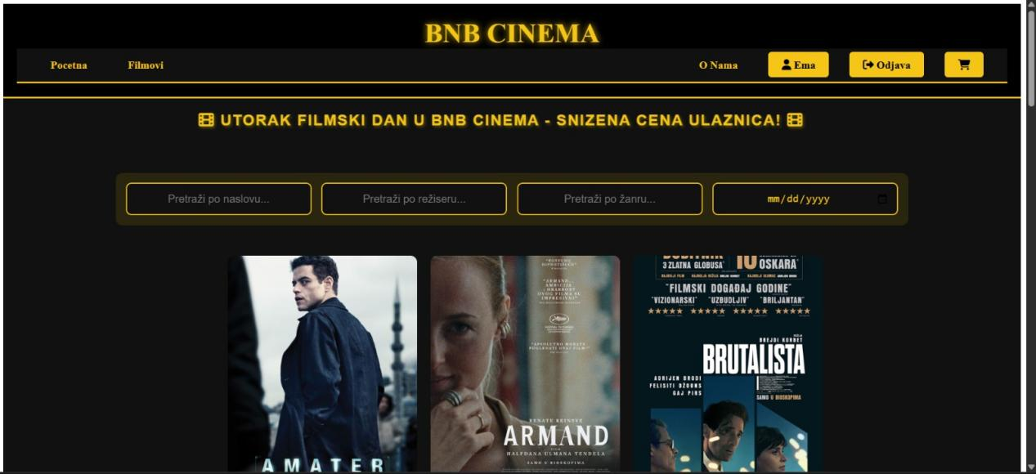
Slika 2.1 Izgled početne stranice
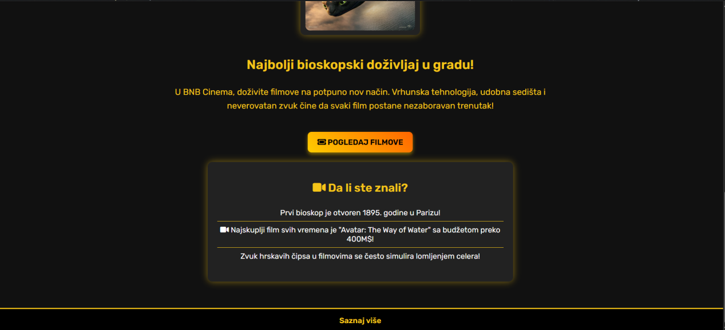
Slika 2.2 Izgled početne stranice - nastavak

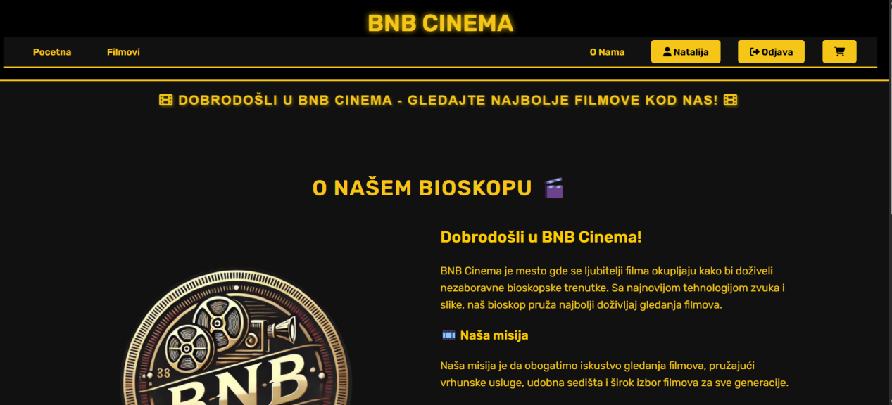
Slika 2.3 Izgled stranice “O nama”

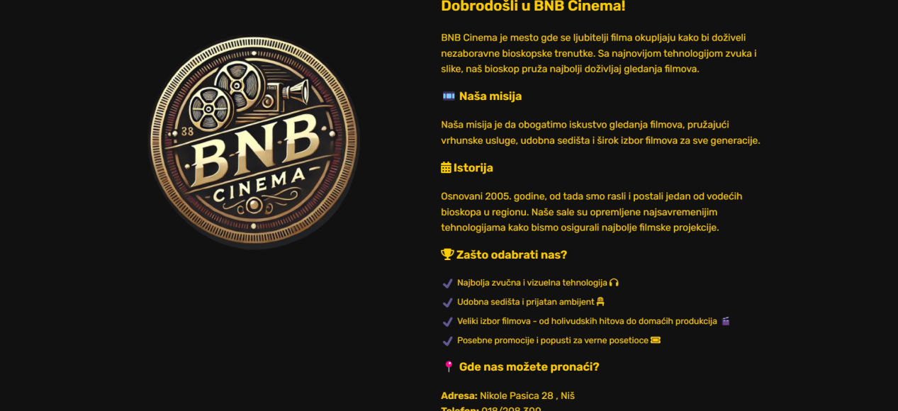
Slika 2.4 “O nama” - nastavak

- Registracija i prijava:
3.1 Kreiranje naloga:

- Kliknite na tab „Prijava“ (gornji desni ugao)

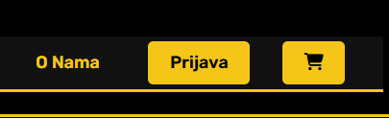

- Kliknite na tekst “Registrujte se”
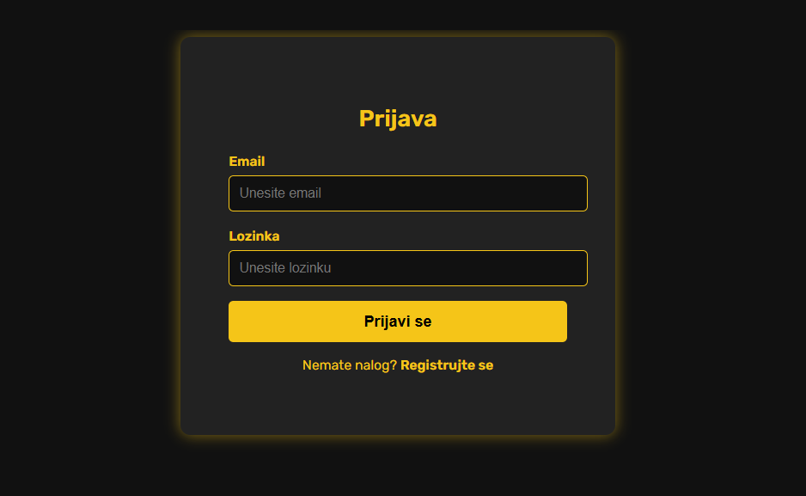

- Zatim unesite korisničko ime, e-mail i lozinku i potvrdite registraciju
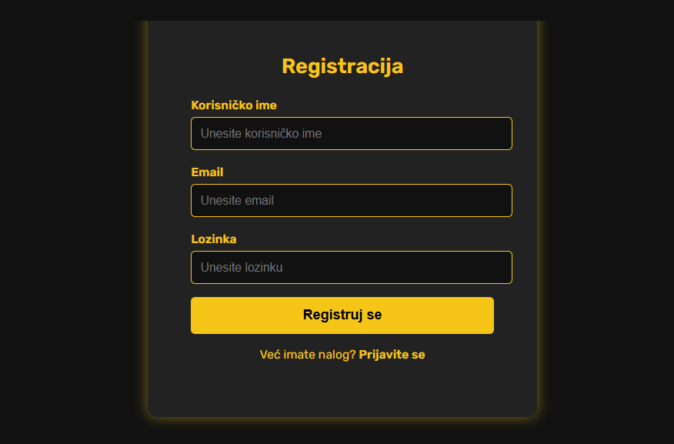

- Nakon uspešne registracije automatski se otvara prozor za prijavu na svoj nalog

3.2 Prijava:
1. Kliknite na „Prijava“.
2. Unesite e-mail i lozinku, potom „Prijavi se“
3. Nakon prijave, vidljiv je meni „Moj nalog“

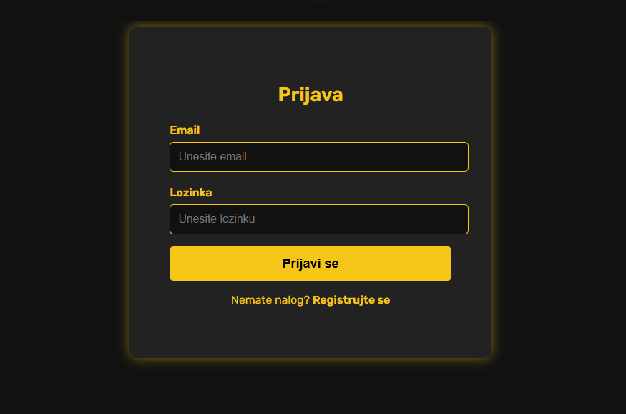
3.3 Odjava:
U gornjem desnom uglu se može uočiti tab “Odjava” - klikom na njega bićete automatski odjavljeni sa korisničkog naloga:
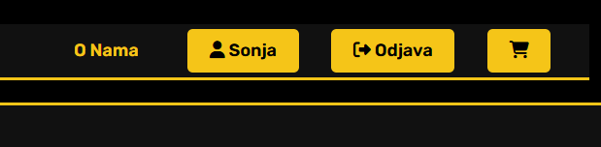

- Pregled filmova i odabir projekcije:
- U gornjem levom uglu moguće je uočiti tab “Filmovi”, klikom na njega otvara se celokupan repertoar
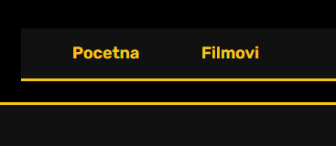
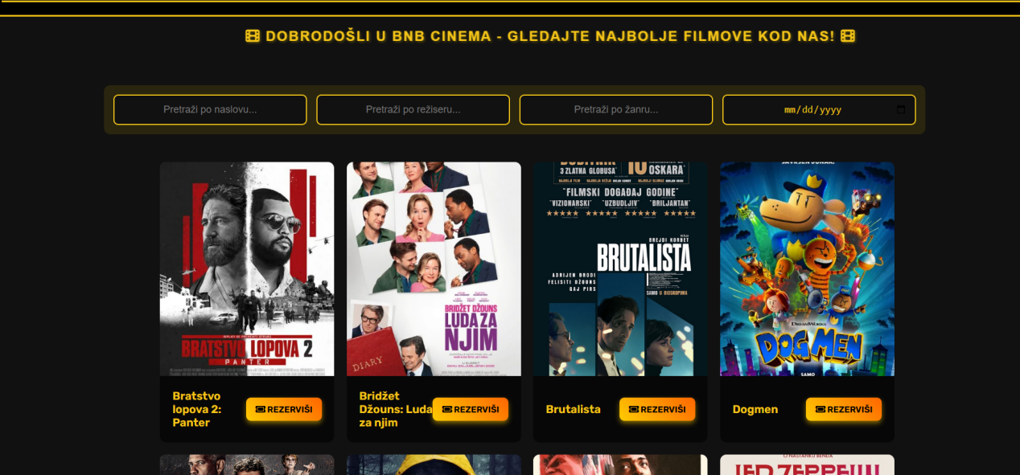
Slika 4.1 Pregled tekućeg repertoara

- Klikom na neki film vidite sinopsis, žanr, trajanje, glumačku postavu
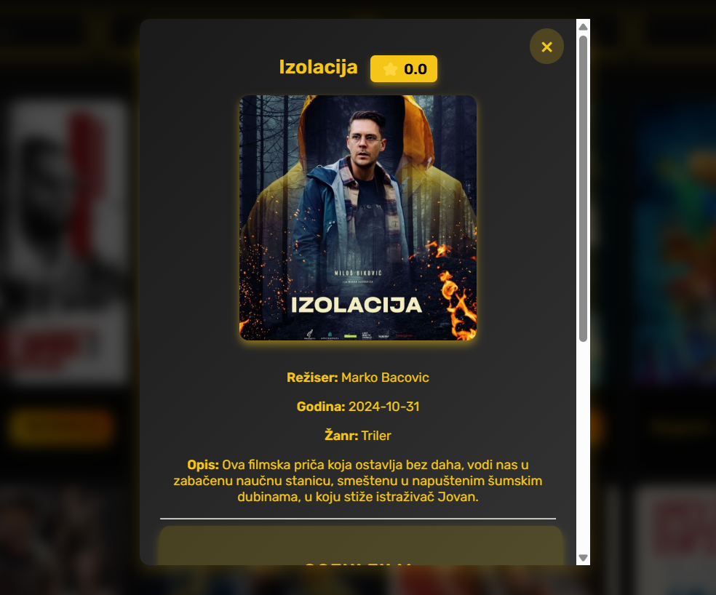
Slika 4.2 Prikaz odabranog filma
- Moguće je i ostavljati recenzije i davati ocene filmu, uz preduslov da je taj film već bio rezervisan od strane korisnika koji želi da ostavi recenziju (računa se da je odgledao film)
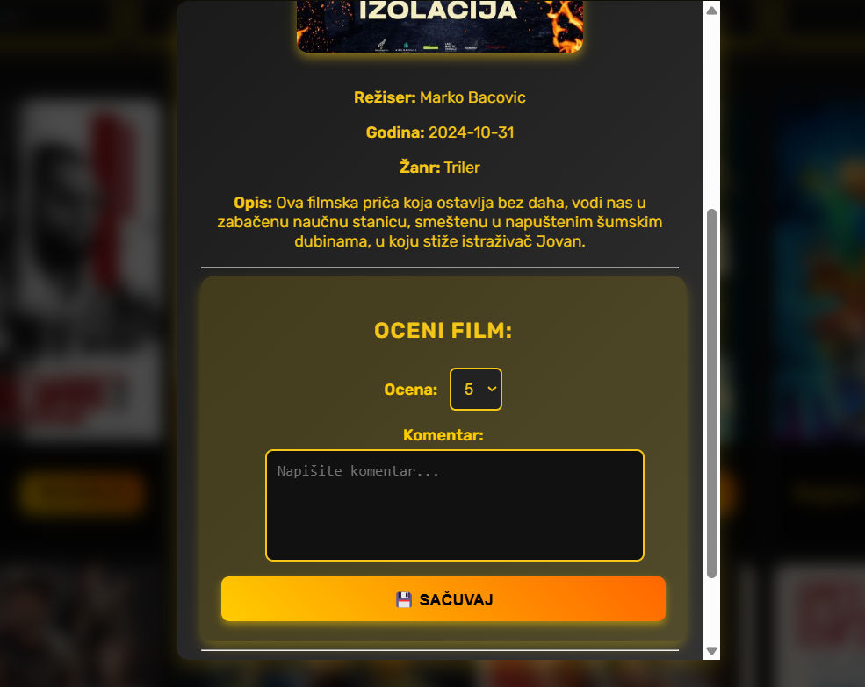
Slika 4.3 Deo za ostavljanje recenzija

5. Mapa sedišta i rezervacija:
- U okviru pregleda filma, ispod dela za ostavljanje recenzija otvara se interaktivna mapa sedišta (slobodno, zauzeto, vaš izbor)
- Klikom birate jedno ili više sedišta; iznad mape piše maksimalan broj
- Kliknite „Rezerviši“. Ako niste prijavljeni, uslediće prijava/registracija
- Nakon uspeha, dobijate potvrdu na ekranu (ID, film, sala, termin, sedišta) i stavku u „Moj nalog → Moje rezervacije“
**Savet: rezervaciju preuzimate i plaćate na blagajni najkasnije 30 minuta pre projekcije; u suprotnom sistem je može osloboditi!
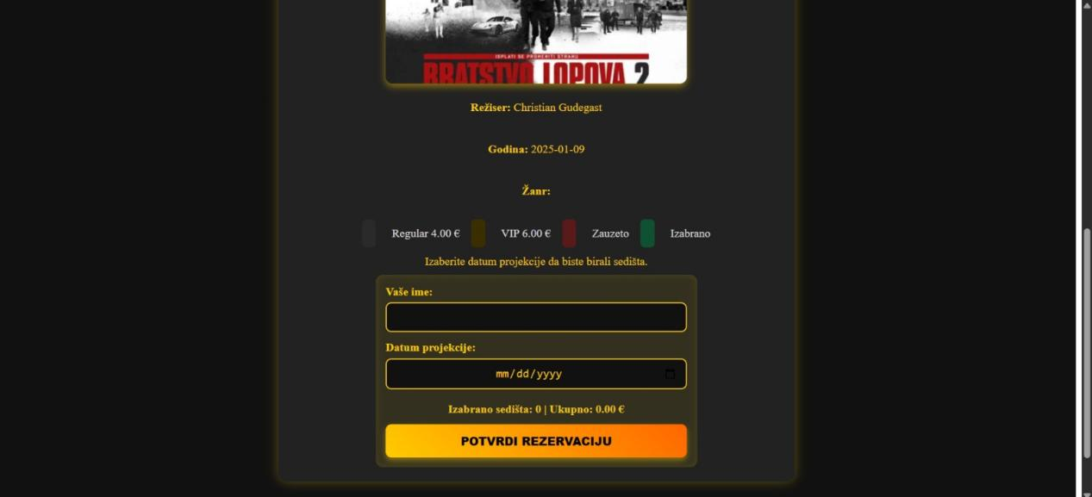
Slika 5.1 Izgled dela za rezervaciju
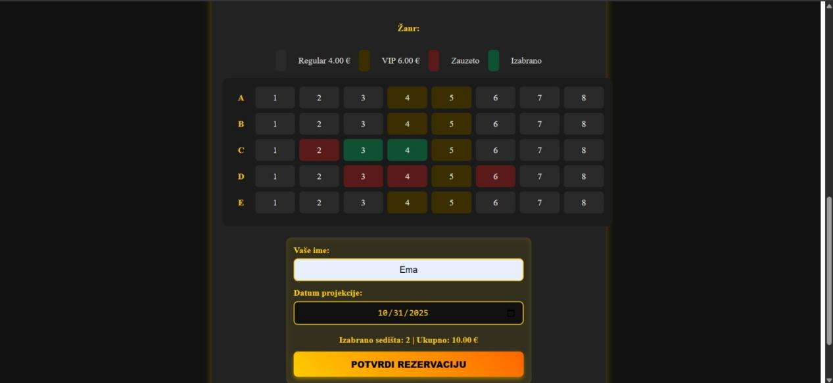
Slika 5.2 Izgled interaktivne mape sedišta
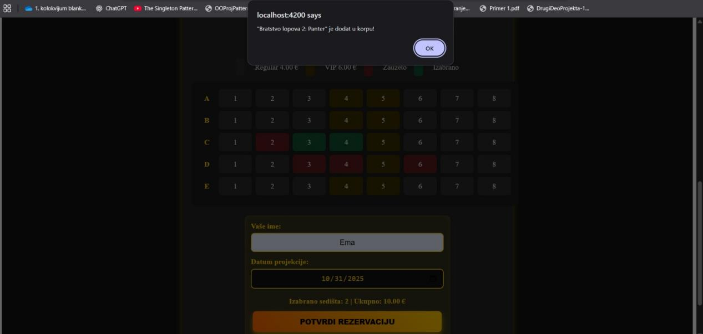
Slika 5.3 Dodavanje odabrane rezervacije u korpu

6. Moj nalog:
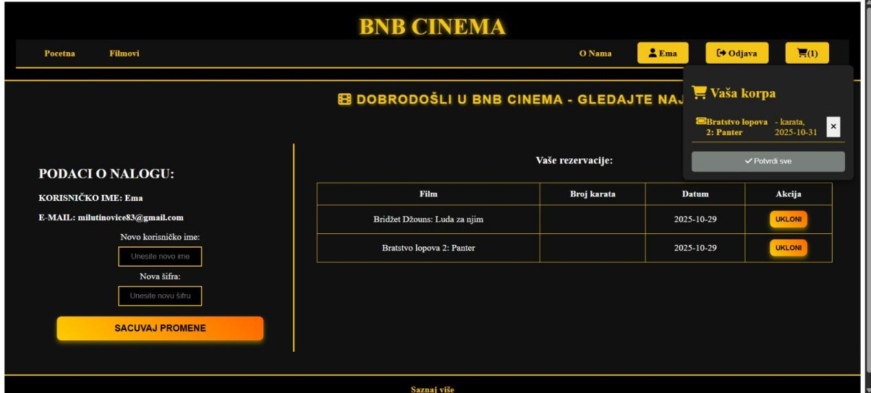
Slika 6.1 Pregled rezervacija

- Moje rezervacije – filtriranje po datumu/filmu, status (Aktivna, Otkazana, Istekla)
- Otkazivanje rezervacije – odaberite stavku → „Otkaži“ → potvrdite
- Podešavanja profila – izmena e-maila, lozinke i preferenci

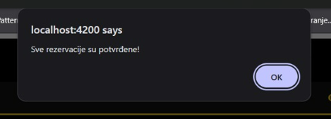
Slika 6.2 Potvrda rezervacije

- Pretraga i filteri:

- Pretraga po naslovu filma (podržava deo naslova)
- Filteri: žanr, trajanje, godina, dostupnost danas/sutra
- Sortiranje: popularnost, datum dodavanja, ocena

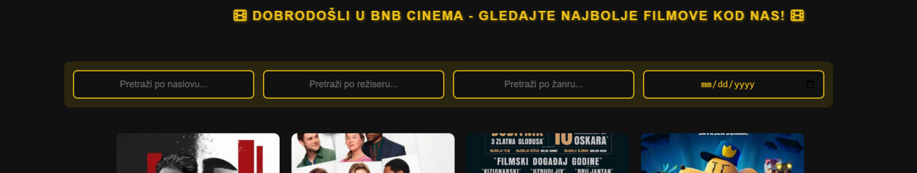
Slika 7.1 Pregled dostupnih filtera

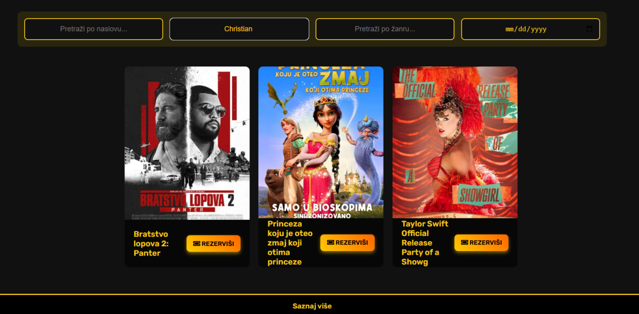
Slika 7.2 Demonstracija filtriranja po režiseru

- Cene i plaćanja:

- Na stranici filma/termina prikazuje se cena karte i eventualni popusti
- Online plaćanje nije podržano; uplata se vrši na blagajni prilikom preuzimanja rezervacije

- Administrator (ovlašćeni pristup):
9.1 Filmovi:
1. Dodaj film (naslov, žanr, trajanje, sinopsis, poster)
2. Izmeni/Arhiviraj postojeći film

9.2 Sale i termini:
1. Definisanje rasporeda sedišta (redovi/kolone, blokovi)
2. Kreiranje termina (film, sala, datum/vreme, cena)
3. Masovno otkazivanje termina uz prikaz poruke korisnicima

9.3 Rezervacije (administracija):
1. Pregled rezervacija po terminu/filmu/korisniku
2. Ručno otkazivanje ili označavanje kao „preuzeto na blagajni“

- Poruke o greškama - najčešći slučajevi:

- Sedište je upravo rezervisano – osvežite mapu i izaberite drugo sedište
- Niste prijavljeni – završite prijavu/registraciju pa ponovite akciju
- Nepostojeći film/termin – stavka je uklonjena ili je termin arhiviran
- Neispravan e-mail ili lozinka prilikom prijave
- Nemogućnost ostavljanja recenzije ako film nije prethodno odgledan

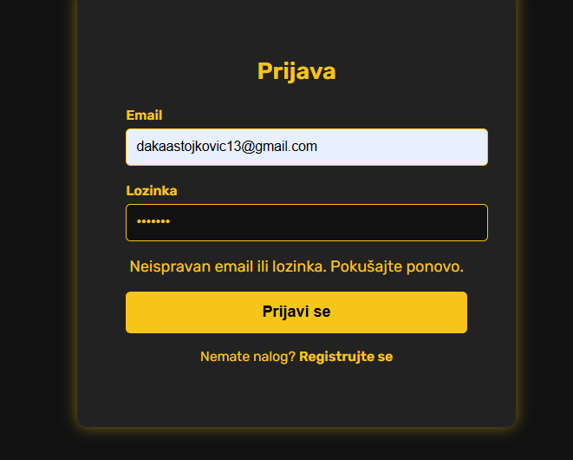
Slika 10.1 Demonstracija 4. greške - netačan e-mail ili lozinka

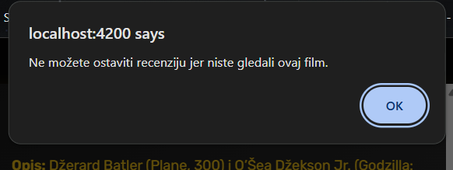
Slika 10.2 Demonstracija 5. greške

- Bezbednost i privatnost:

- Lozinke se čuvaju kao heširane vrednosti.
- Prijava putem sesije/tokena sa vremenom isteka.
- Podaci se koriste isključivo za potrebe rezervacije i vođenje naloga.

- Česta pitanja (FAQ):

- Da li mogu platiti online?
– Ne. Plaćanje je na blagajni; cene su informativne.

- Kako otkazujem rezervaciju?
– Moj nalog → Moje rezervacije → Otkaži.

- Ne vidim film u listi.
– Film je arhiviran ili nema aktivne termine.

- Ne stiže potvrda.
– Potvrda je vidljiva na ekranu i u „Moj nalog“ (e-mail nije obavezan kanal).

